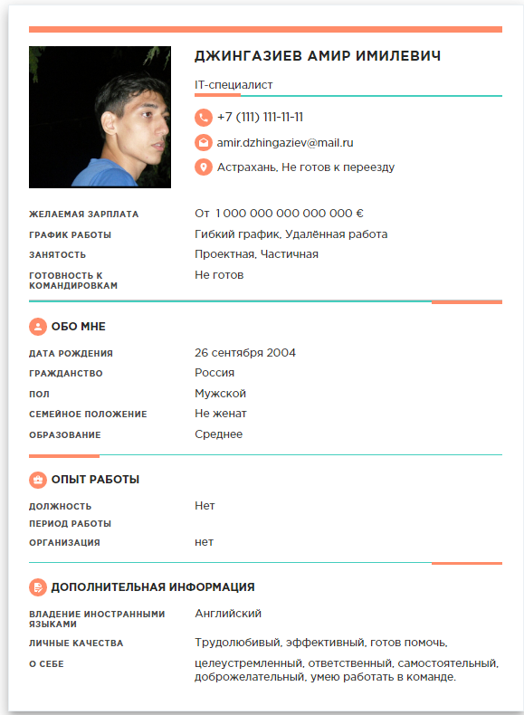

Добрый день!

Прошу рассмотреть мою вакансию на должность программиста, разработчика. Я знаю язык программирования python, также умею работать с Microsoft Office.Опыта в этой работе я не имею, но меня можно всему научить, готов учится и развиваться.

Имею желание добиться в этой компаний успехов и добиться многих высот. Целеустремленный, быстро обучаемый и трудолюбивый. На данный момент я получаю высшее образование по специальности “Информационные системы и технологий”, что поможет мне улучшить свои знания.

Мой вклад будет отображаться в активном участий в жизни компаний и целом моей полезности. Я готов выкладываться для достижений успехов вместе с компанией.

Мой цели заключаются в своем развитий и развитий компаний, а также для получения профессионального опыта и стажа.

Благодарю за уделенное время,

С уважением, Джингазиев Амир

Мой телефон: 89375096845

Mail:amir.dzhingaziev@mail.ru

Добрый день

Прошу рассмотреть свою вакансию на должность программиста-разработчика. Знаю язык программирования python,также владею Microsoft Office.

Я не имею должного опыта в этой профессий, но я готов обучаться и развиваться.

Здраствуйте

На сайте вашей IT компаний “Ланит” , была опубликована вакансия game-дизайнера. Я думаю что я должен вас заинтересовать.

У меня отсутствует опыт в этой профессий, но меня можно всему обучить и рассказать. Я целеустремлен и готов обучаться новому делу. Я хочу познать для себя новый мир game-дизайнера и в целом изучить эту профессию.

Я также обладаю своими личными качествами, такие как: знание языка python,умею работать в Microsoft Office(Excel,word,power point и тд)

Буду рад приехать к вам на собеседование

Спасибо за уделенное мне время.